ACİL UZAKTAN EĞİTİM SÜRECİNDE YENİDEN KONUMLANAN ÖĞRETMEN KİMLİĞİ

Burcu Ural Saltan1, https://orcid.org/0000-0003-3101-6614 , burcu.uralsaltan@bahcesehir.edu.tr

1Çavuşoğlu Ortaokulu

Özet

Covid-19 pandemisi ile yaşanan ani değişimin öğretmenlerin mesleki kimliklerini etkileyebileceği düşünülerek, acil uzaktan eğitim sürecinin öğretmen kimliğinin olası etkileri incelenmiştir. Bu araştırma elverişli örnekleme yöntemiyle elektronik ortamda görüşme formu kullanılarak verilerin toplandığı ve öğretmen kimliği fenomeninin incelendiği nitel bir araştırmadır. Bu süreçte bazı öğretmenlerin rollerinin devam ettiği, bazılarının değiştiği ve bazı yeni rollerin de eklendiği ortaya çıkmaktadır. En fazla olumlu dijital deneyimlerin kazanıldığı ve çevrimiçi ders süresi fazla olan öğretmenlerin sosyal olumsuz deneyimlerinin de fazla görülmektedir. Çoğunlukla yeterli hissettikleri dile getirseler de en çok teknoloji alanında eksiklik hissettikleri belirtmektedirler. Sürece uyum sağladıklarını, mesleki bilgilerinde eksikliklerin farkına vardıklarını ifade etmektedirler. Az sayıda öğretmen bu süreçte bir değişiklik yaşamadığını ve gerileme yaşadığını dile getirmektedir. Öğretmenlerin kendi pedagojik ve teknolojik gelişmeleri için en çok bireysel gayretleriyle hareket ettikleri, sıklıkla pedagojik açıdan eğitim ve destek aldığı görülmektedir. Öğretmenlerden az bir bölümü bu süreçte hiç çaba sarf etmediğini dile getirmektedir. Sonuç olarak öğretmen rolleri farklılaşmış, mesleklerini icra ettikleri kanallar değişmiş ve bu durum da öğretmenlerin yeni bir pozisyona konumlanmalarına yol açmıştır. Bu konumlanma kalıcı bir değişimin başlangıcı olabileceği gibi geçici bir pozisyonlanma olabileceği düşünülmektedir.

**Anahtar Kelimeler:** Öğretmen kimliği, acil uzaktan eğitim, öğretmen rolleri

Repositioning Teacher Identity in the Emergency Distance Education

Abstract

Considering that the sudden change experienced with the Covid-19 pandemic may affect the professional identities of teachers, the possible effects of the teacher identity of the emergency distance education process were examined. This research is qualitative research in which data is collected by using interview form in electronic environment with convenient sampling method and the phenomenon of teacher identity is examined. In this process, it is revealed that the roles of some teachers continue, some change and some new roles are added. It is seen that teachers mostly have more positive digital experiences and teachers who have more online lessons have more negative social experiences. Although they mostly state that they feel adequate, they mostly state that they feel lacking in the field of technology. They state that they adapt to the process and realize the deficiencies in their professional knowledge. A small number of teachers state that they did not experience any change in this process and experienced a regression. It is seen that teachers act mostly with their individual efforts for their own pedagogical and technological developments, and often receive pedagogical training and support. Few of the teachers stated that they did not make any effort in this process. As a result, the roles of teachers have changed, the channels in which they perform their professions have changed, and this has led to the positioning of teachers in a new position. It is thought that this positioning may be the beginning of a permanent change or a temporary positioning.

**Keywords:** Teacher identity, emergency distance education, teacher roles

# Giriş

UNESCO (2021) açıklamalarına göre Covid-19 pandemisi ile geçen sürede dünyadaki öğrenci popülasyonun yarısına yakını hala okulların kısmen veya tamamen kapatılmasının etkisi altındadır. 100 milyondan fazla çocuğun minimum okuma yeterlilik seviyesinin altına düşmesi beklenmektedir. Eğitim hayatının normal seyrinde ilerleyememesi alternatif çözümlerin beraberinde gelmesine yol açmaktadır. Bu dönemde uzaktan eğitim planlanmış çevrimiçi dersler standartlarında olmadığından, tamamen pandemiye karşılık olarak yüz yüze eğitimin yerine geçici olarak teknoloji ortamına aktarılması amacıyla düzenlenmesinden dolayı acil uzaktan eğitim (Hodges, Moore, Lockee, Trust & Bond, 2020) olarak adlandırılmaktadır. Eğitim sistemlerinin kısa sürede çözüm üretmeye dair gösterilen büyük çabaların eğitimde değişimin mümkün olduğunu hatırlatmaktadır. Pandemi sürecinin başladığı günlerde öğretmenlere, çoğunlukla yeterli rehberlik, eğitim veya kaynak sunmadan, uzaktan eğitim uygulamalarıyla görevlendirildiler. Öğretmenlerin bu sürece adapte olabilmek için mesleki gelişimlerini çevrimiçi ortama taşınmak durumunda kalmış, bir kısım teknolojiden uzak öğretmenler bu desteği alamamış olduğu belirtilmektedir. Tele konferanslar, mesajlaşma uygulamaları, çeşitli web araçları öğrencileri ve eğitim camiasını iletişim sağlamasının en etkili araçları haline gelmiştir (United Nations, 2020). Öğretmenlerin yaşadığı bu ani değişimin öğretmenlerin farklı deneyimler yaşamaya zorunda bırakmış olmasının, toplumsal olarak zor bir dönemden geçiliyor olmasının, sosyal ilişkilerin minimum düzeye inmesinin öğretmen kimliğini etkileyebileceği düşünülmüştür. Bu araştırmada öğretmen kimliğinin acil eğitim sürecinde olası etkileri araştırılmıştır.

* 1. **Kimlik**

Erikson (1968) kimliği sahip olunan bir kavram değil de, hayat boyu değişen ve gelişen bir kavram ele almaktadır (Beijaard, Meijer & Verloop,2004). Mead (1934) kimliği benlik ile ilişkilendirmekte ve benliğin çevreyle bağlantı yoluyla gelişim gösteren bir kavram olduğunu belirtmektedir. Varlık olarak tanınan kişi etkileşim içerisinde olup anlık değişimler yaşayabilir , belirsiz veya kararsız bulunabilir. Kimlik sadece içsel durumlara bağlı değil, toplumdaki yaşanmışlıklara bağlı çoklu kimliklerdir (Gee, 2001). Daha belirleyici bir ifadeyle “Şu anda ben kimim?” sorusunu karşılığıdır olarak ifade edilebilmektedir (Beijaard ve diğerleri, 2004). Daha genel ifadeyle kimlik oluşumu kültürel, sosyal bir kavram ve zihinsel bir süreçtir. Yaşantıların kişilerin özellikleri ve çevresel ilişkileri bağlamında oluşmuş değişken, karmaşık bir olgudur. Yaşantılara ek davranışları değişimini etkileyen durumlardır (Esteban-Guitart ve Moll, 2014; Yirmibeş, 2017).

Meslek, kişilerin ekonomik, kültürel ve sosyal olarak bulunduğu toplumda konumu belirleyen, toplumsal ilişkileri de içine alan bir kavramdır.Herhangi bir mesleği yapmakta olan kişinin, bulunduğu toplum içerisinde bir mesleki kimliği bulunmaktadır (Özdemir, 2010). Mesleki kimliğin öğretmenlik mesleği için öğretmenlerin benlik algıları, rolleri, profesyonellikleriye veya imajlarıyla ilişkilendirildiği araştırmalar bulunmakatdır (Beijaard ve diğerleri, 2004).

* 1. **Öğretmen Kimliği**

Öğretmen kimliğinin kavram olarak ortaya çıkış sebeplerinin öğretmenlerin kendi değer yargılarının, sosyal yaşantılarının, politik fikirlerin öğretmen verimliliği ve etkinliği faktörlerinin öneminin anlaşılmasının olduğu belirtilmektedir (Gu ve Day, 2007; Lamote ve Engels, 2010; Yirmibeş, 2017). Öğretmen kimliği ifadesinin öğretmenlik mesleğini yapan kişilerin çoğunlukla, ne ölçüde başarılı hissettikleri, kendilerini nasıl ifade etmek istedikleri, mesleğe ne kadar süre devam etmek istedikleri, sınıfta ve okulda ne derece öğretmen olarak hissettikleri ile ifade edildiği görülmektedir (Girgin, Şahin, 2019). Öğretmenin mesleki kimliği, öğretmenin kim ya da ne olduğu, kendisine atfettiği veya başkalarının ona atfettiği çeşitli anlamları içeren bir kavram olarak ifade edilebilir (Beijaard, Verloop ve Vermunt, 2000; Lamote ve Engels, 2010).

Sümbül (1996) öğretmenler eğitim sürecinin başrolünde olduğu dönemde öğretmenin ön plana çıkan rollerini mesleki uzman, otorite figürü, danışman, toplumsal lider, aile reisi ve rehber olduğunu belirtmektedir. İlerleyen zamanla öğretmenin başrolü öğrenciye devrettiği ve öğrenme ortamının sadece okuldan ibaret olmadığı dönemde öğretmenlerin de rolleri ve kimliğinde değişiklikler olmuştur. Çevrimiçi öğretmen rol ve yeterliklerini ele alındığı çalışmada çevrimiçi öğretmen yeterlilikleri; kılavuzluk , etkili geri bildirim veren, öğrenci bireysek farkındalıklarını hakkında bilinçli, güncel bilgili, özdenetim ortamında araştırmaya yönlendirien, teknolojik ve iletişim becerisi olan, öğrenciyi merkeze alan, etkileşimli ders ortamı sunabilen, rehber, işbirliği kurdurabilen olması gerektiği ifade edilmektedir (Altınay, Altınay ve İşman, 2004).

Öğretmen kimliği oluşumu üzerine araştırmaların artmasına rağmen, öğretmenlerin çevrimiçi kimlikleri, ve gerçek hayattan çevrim içi geçişi yapılmış az çalışma vardır. COVID-19 salgını sırasında çevrimiçi sınıflara kimlik inşasındaki geçişleri inceleyen bir çalışmada altı bileşenle öne çıktığını belirtmektedir. Bunlar öğretimsel çeşitlilik, daha fazla sorumluluk, duygusal emek, teknoloji meraklısı öğretmen olma ve düşük profesyonel hazırlıktır (Nazari, Seyri, 2021) Covid-19 döneminde beden eğitimi öğretmenleri ile yapılan bir diğer araştırmada çevrimiçi uzaktan eğitimde öğretmenlerinin rol ve yeterlilik algısının cinsiyete ve öğretmenlik deneyimi sürelerine göre farklılaşmadığı, yaş ile ilişkisi olduğu ifade edilmektedir (Özcan, Saraç, 2020).

Bu araştırmada acil uzaktan eğitim sürecinde değişen sosyal, ekonomik ve toplumsal ortamın öğretmenlik mesleğine nasıl yansımalarının olduğunu ortaya koymaya çalışılacaktır. Araştırmanın amacı acil uzaktan eğitim sürecinde öğretmenlerin mesleki kimlikleri hakkında hangi iç görüleri oluşturduklarını ortaya çıkarmaktır. Araştırmanın amacı doğrultusunda araştırma sorusu “Öğretmenler acil uzaktan eğitim sürecinde mesleki kimliklerine yönelik hangi iç görüleri oluşturmuşlardır?” olarak belirlenmiştir.

1. **Yöntem**
   1. **Araştırmanın Deseni**

Nitel araştırmalar " varsayımlarla bireylerin veya grupların bir sosyal ya da insan sorununa atfettikleri anlamlara değinen ve araştırma problemlerin incelenmesini içeren yorumlayıcı/kurumsal çerçevelerin kullanımı" ile başlayan bir araştırma türüdür (Creswell,2021). Bu araştırma öğretmenlerin mesleki kimliklerine yönelik görüş ve deneyimlerini içerdiği için nitel bir araştırmadır. Fenomenolojik araştırmalar evrensel bir durumun bireye indirgeyerek, bireyin deneyimlerini sorgulayarak yanıt arandığı çalışmalardır (Saban, Ersoy, 2019). Bu araştırmada öğretmenlerin deneyimlerinden yola çıkarak öğretmen kimliği fenomeni incelenecektir. Dolayısıyla bu araştırma nitel araştırma desenlerinden fenomenoloji türüne ait bir çalışmadır.

* 1. **Katılımcılar**

Kolay ulaşılabilir veya elverişli örnekleme yöntemi hızlı ve kolay ulaşılan olan katılımcılara ulaşmaya dayanan bir örnekleme yöntemidir. Ulaşılabilen katılımcılar içerisinden yeteri sayıda olanı örneklem olarak belirlenmektedir (Patton, 2005). Elverişli örnekleme yöntemiyle ulaşılmış acil uzaktan eğitim sürecinde katılım göstermiş 91 öğretmen ile araştırma gerçekleştirilmiştir. Araştırmaya katılan öğretmenlerin demografik bilgileri , öğrenim ve pandemi sürecinde çalışma durumu bilgileri Şekil 1’de yer almaktadır.

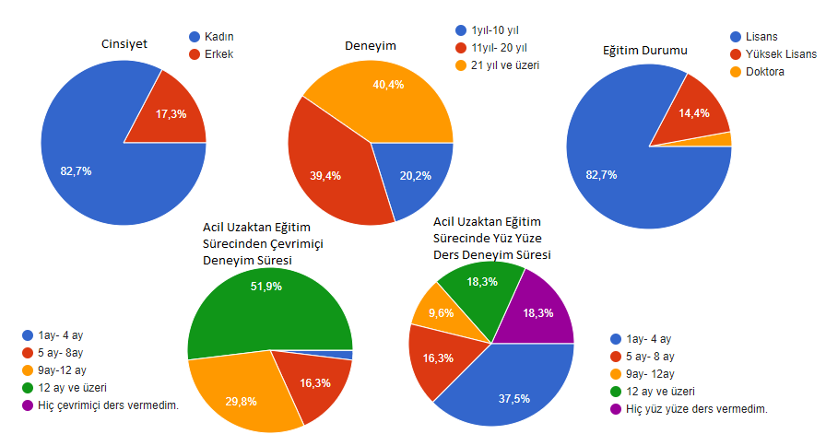

Şekil. 1 Öğretmenlerin Demografik Bilgileri, Eğitim Durumları ve Acil Uzaktan Eğitimde Çalışma Süreleri

* 1. **Veri Toplama Aracı**

Araştırma sorusu ışığında görüşme formu hazırlanmıştır. Bu araştırmada görüşme formu kullanılmasınının nedeni bireylere ait görüşlerin, deneyimlerin, verilerin ve duyguların güçlü bir şekilde ortaya konulmasını sağlanmak istenmesidir. Görüşme formu oldurmaya dayalı anketlerde bulunan sınırlılığı ortadan kaldırmaktadır. Form hazırlanırken kolay anlaşılır, açık uçlu, yönlendirmesiz sorular oluşturulmasına dikkat edilmiştir (Yıldırım ve Şimşek, 2011). Görüşme Formu iki bölümden oluşmaktadır. İlk bölümünde demografik bilgiler ve acil uzaktan eğitim sürecinde çalışma deneyim bilgilerine yer verilmiştir. İkinci bölümde ise açık uçlu 6 adet araştırma sorusunu ortaya çıkarmaya amaçlı soru bulunmaktadır. Görüşme formu Prof. Dr. Kenan Dikilitaş’ın görüşü alınarak düzenleme yapılmasının ardından pilot olarak acil uzaktan eğitim sürecinde çalışmış 3 öğretmene uygulanmıştır. Pilot çalışmanın ardından gerekli düzenlemeler yapılmış ve tekrardan uzman görüşü alınarak son haline getirilmiştir. Görüşme Formu Ek-1’de sunulmaktadır.

Görüşme formu Google Formlar aracılığıyla dijital formata dönüştürülmüş öğretmenlere kişisel mesajlaşma uygulamaları aracılığıyla ulaştırılarak yanıtlara ulaşılmıştır.

* 1. **Veri Analizi**

Katılımcılardan elde edilen veriler fenomenoloji araştırmalarının analizi için önerilen Moustakas (1994)’ın (1) önemli ifadeler belirleme, (2) ortak ifadeler gruplandırma(kodlama), (3) anlam oluşturan gruplar temalandırma, (4) yapısal ve dokusal betimlemelere ulaşma, (5) betimlemeler birleştirilerek ortak anlam çıkarma (Yıldırım, Şimşek, 2019) adımları uygulanarak analiz edilmiştir . Veriler okunarak ön kodlama yapılmış, benzer ifadeler kümelendirilerek toplamda 1006 koda ulaşılmıştır.Tekrar eden kodlar düzenlendiğinde kod sayısı 460 olarak belirlenmiştir. Kodların ilişki bütünlüğüne bakılarak gruplandırılarak alt kategorilere ve kategorilere ulaşılmıştır. Toplamda 27 kategoriye ve 35 alt kategoriye ulaşılmıştır. Tüm betimlemeler birleştirerek 4 ana temaya ulaşılmıştır. Ulaşılan temalar ile odağın netleşmesi, fikirlerin anlaşılır hale gelmesi ve yaşanılan deneyimin yapısını ortaya çıkarılması (Creswell, 2021) sağlanmıştır. Bu araştırmada verilerin altında yatan örtük anlamların olup olmadığının kontrolü ve verilerin daha iyi yorumlanabilmesi için nitel veri analizinin sonrasında veriler yapısallaştırılarak Microsoft SQL Server veritabanı yazılımına aktarıldı. Elde edilen temaların altında oluşan kategoriler demografik bilgi ve çalışma durumları ile eşleştirilerek incelendi. Qlik Sense veri görselleştirme ve raporlama yazılımıyla da eşleştirilen veriler görşelleştirildi.

* 1. **Geçerlilik ve Güvenirlik**

Creswell’e (2021) göre nitel araştırmacılar doğru cevaba ulaşıp ulaşamadıklarını sorgulamakta ve bu sorgular sayesinde nitel çalışmanın geçerliliğine ışık tutmaktadır. Geçerliliğin sağlanabilmesi için çalışmanın doğruluğunu kanıtlamak adına başvurulabilecek “geçerlilik stratejileri”nin olduğunu belirtmektedir. Bu stratejilerden biri farklı yöntemleri kullanarak araştırmayı destekleyici kanıtlar oluşturmaktır. Veri analizinin devam ettiği 6 hafta sürecinde Eğitim Teknolojileri doktora programı öğrencisi 5 kişiden akran incelemesi ve sorgulaması desteği alınmıştır. Merriam’a (2016) göre akran incelemesi ve sorgulaması dışarıdan kontrolün sağlayarak araştırmanın gerçerliliği için alınabilcek önlemler arasında sayılmaktadır. Bir diğer geçerlilik stratejisi dış denetim almaktır. Dış denetim, dışarıdan bir danışmanın hem süreci hem de sonucu inceleyerek değerlendirmesine sunmaktır (Miles, Huberman, 2019). Prof. Dr. Kenan Dikilitaş’ın süreç içerisinde görüşme formu hazırlığında ve veri analizinde görüşlerine başvuruluştur.

Nitel araştırma kapsamında verilerin nasıl toplandığının, analiz edildiğinin ve denetlendiğinin detaylı anlatımı araştırmaya olan güveni arttıracaktır (Merriam, 2016). Bu bağlamda araştırmanın adımları detaylı anlatılmaya çalışılarak, bulgular kısmında katılımcıların birebir görüşleri sunularak araştırmanın güvenirliği sağlanmaya çalışılmıştır.

1. **Bulgular**

1 yılı aşkın süredir acil uzaktan eğitim sürecine çeşitli sürelerde yüz yüze, çeşitli sürelerde çevrimiçi dersler vererek katılan farklı deneyimlere sahip öğretmenlerden elde edilen veriler nitel veri analiz yöntemleri ile analiz edilmiştir. Verilerin incelenmesi sonucunda 4 temaya ulaşılmış bu 4 temanın altında 27 kategoriye ve 35 alt kategoriye ulaşılmıştır. Ulaşılan tüm tema ve kategoriler Şekil 2’de görülmektedir.

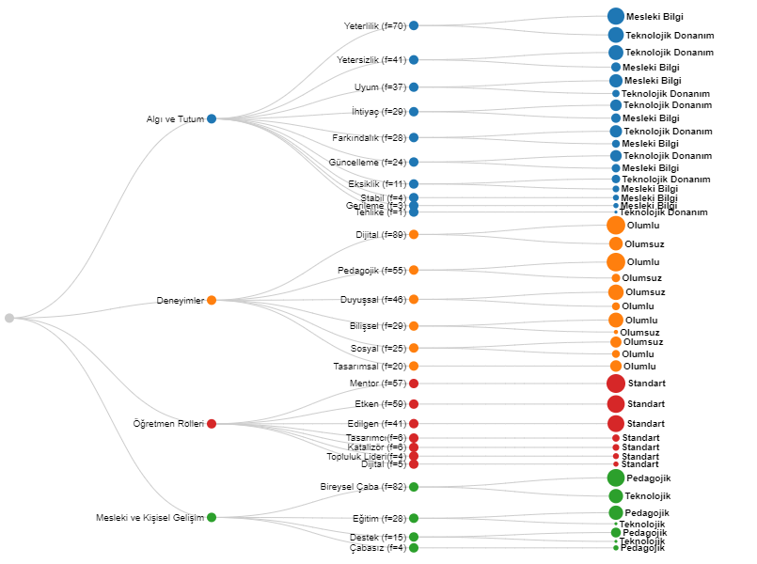

Şekil 2.Öğretmen Kimlikleri Temalar, Kategoriler ve Alt Kategoriler

* 1. **Öğretmen Rolleri Temasına İlişkin Bulgular**

Katılımcılardan elde edilen verilerden “Öğretmen Rolleri” temasına ilişkin 178 koda ulaşılmıştır. Kodlar 7 kategori altında gruplandırılarak incelenmiştir. Öğretmen rollerine ilişkin: etken, mentor, edilgen,katalizör, tasarımcı, dijital, topluluk lideri, dijital öğretmen rollerinin bulunduğu kategoriler belirlenmiştir. Bu temaya, kategorilerine ilişkin örnek kodlar Tablo 1’de sunulmaktadır.

Öğretmen rolleri temasında en çok tekrarlanan “Etken Öğretmen” kategorisidir. Etken öğretmenlik, öğretmenlerin harekete geçebilme potansiyelleri, kararlar verebilme kabiliyetleri ve opsiyonu bulunan karmaşık durumlar karşısında süreci eleştirel yaklaşabilmeleridir (TEDMEM, 2020). Etken öğretmen rolüne ulaşılan kodlara örnek olarak:

“Ulaşamadığım insanlara bir şeyler öğretmeye çalışan insan” (K-43)

“Uzaktan eğitimde olsa elinden geleni yapmak. Durum ne olursa olsun yapılabileceklere odaklanmak.” (K-78)

Tablo 1. Öğretmen Rolleri Teması

|  |  |  |  |  |
| --- | --- | --- | --- | --- |
| Temalar | Kategoriler | Örnek Kodlar |  | *f* |
| Öğretmen Rolleri | Etken | Çabalayan  Özverili  Faydalı Öğretmen | Aktif  Dikkat çeken  Öğrenen | 59 |
| Mentor | Yönlendirici yol gösterici  Rehberlik  Motive edici  Destekleyici | Psikolojik Danışman  Köprü | 57 |
| Edilgen | İçerik aktarıcısı  Rol değiştirmeyen  Değersizleştirilmiş hisseden | Değişime dirençli öğretmen  Asosyal  Süreci yürütemeyen | 41 |
| Katalizör | Yapılandırmacı  Öğrenci etkileşimi yüksek | Kolaylaştırıcı  Yılmayan | 6 |
| Tasarımcı | Planlayıcı | Koordinatörlük yapan | 6 |
| Dijital | Online öğretmen | Duygusuz donanımlı bir robot | 5 |
| Topluluk Lideri | Liderlik  Yönetici | Başkanlık | 4 |

“Teknolojiyle barışık olan ve düzene hızlıca ayak uyduran hatta değişimin yarattığı merak ilgisiyle enerjik olan bir grup öğretmen; teknolojiyle ilgisi olmayan, zorunluluk haline gelmeden uzaktan eğitim uygulamalarını kullanmayan, zorunluluk olduğunda da gönülsüz olduğunu ve bu işi yürütemediğini belirten bir başka grup öğretmen.” (K-90) katılımcı yorumları verilebilir. Bu katılımcıların da açıklamalarından anlaşıldığı gibi bu öğretmenlik rolünün herhangi yaşayacağı sürece kolay ayak uyduran ve yapılması gerekenleri sorumluluk alarak yerine getiren öğretmen rolüne büründüklerini ifade etmektedirler.

Bir diğer öğretmen rolü “Mentor Öğretmen” rolüdür. Mentorluk rolü uzman kişinin, daha az deneyimli kişiye kişisel gelişimini tamamlamasına, hızlı uyum sağlamasına yardımcı olma ve yol gösterme rollerini kapsamaktadır (Şahinoğlu, Sağlam Arslan, 2019). Bu kategoriye ait kodlara ilişkin katılımcı yorumları şöyledir:

“Öğreten,rehberlik eden ,köprü vazifesi gören,psikolog,öğrenen vs.” (K-42)

“Rehberlik eden, bilgi vermenin yanı sıra bilgiye ulaşma yollarını gösteren kişi.” (K-50)

“Hedef ve ihtiyaçları göz önüne alan, süreç içinde ortaya çıkması muhtemel aksaklıklar için önlem alan, öğrencilerle etkileşimi ve iletişimi canlı tutan; destekleyen, güven veren ve rehber olan bir öğretmen şeklinde ifade ederim.” (K-82)

“Edilgen” öğretmen rolü psikolojide edilgen bireylerin özellikleri baz alınarak oluşturulmuştur. Edilgen bireyler yaşanılan olaylardan çabuk etkilenen, negatif değerlendirilmekten sakınan ve bu sebepten bireysel aktivitelere katılmaktan çekinen, kaygılı, yetersizlik duygusunu yoğun yaşayan, sosyal kontrolü fazla ve etkileşime girmekten kaçınan bireylerdir (Duyan, Gelbal, 2016). Bu özellikler doğrultusunda bu kategori altında değerlendirilen katılımcı yorumlarına örnekler:

“İlk başladığımda hazırlık süreci yeni teknolojik bilgiler gerektirdiği için kendimi eksik hissettim,ama dersin işlenişinde ciddi sorunlar yaşamadım,değişikliklere uyum sağlamak gerekiyor. Çocukların katılımını artırabilmek için yüz yüze dersten daha çok uğraşmak gerektiğini fark ettim.” (K-6)

“Eğitim sürecindeyiz yüze eğitime nazaran daha pasif konumdayız. Öğrenci üzerinde bakışlarımızla vücut dilimizle yarattığımız etkiyi maalesef uzaktan eğitimde yapamıyoruz.” (K-83)

“Mesleğimde En verimsiz ve en çaresiz dönemimi yaşadığımı hissediyorum, tekrar sınıflarımıza dönüp yüz yüze zevkle gülerek ders yapacağımız günler gelsin istiyorum.” (K-85)

“Katalizör” öğretmen rolünün özellikleri değişime kolay uyum sağlamak ve değişime öncülük etmek anlamlarına gelmektedir (Sanal,1999). Bu kategoriye uyumlu kodların bulunduğu katılımcı yorumları şöyledir:

“Yönlendirici, öğrencinin öğrenmesini kolaylaştırıcı, yapılandırıcı bir rol aldığımı düşünüyorum.” (K-4)

“Öğretmen olarak rolüm, öğrencilerle iletişimi güçlü tutma adına teknoloji ve iletişim araçlarını fazlaca kullanmak oldu. Olumsuz sürecin etkisini azalmak için motive edici konuşmalar yapıyorum. Sorunlarını paylaşmak istediklerinde onları dinleyerek yardım edebileceğim konularda yardımcı olmaya çalışıyorum.” (K-71)

“Tasarımcı” öğretmen rolü öğretim sürecini en uygun koşullara taşıyabilmek için öğretim tasarlama konusunda insiyatif alabilme özelliğini barındırmaktadır (Altun, Yurtseven, 2019). Bu kategoriye ilişkin örnek katılımcı yorumları şöyledir:

“Uzaktan eğitimde ders planlama, anlatma ya da materyal hazırlama konularında kendimi ilk zamanlara göre geliştirdiğimi düşünüyorum” (K-71)

“Dijital” öğretmen rolü öğretmenlerin dijital okur yazarlık ve dijital vatandaşlık becerilerinin ortaya çıktığı bir roldür. Bu role ulaşılmasını sağlayan kodların bulunduğu katılımcı açıklamaları şöyledir:

“Duygusuz ama donanımlı bir robot. Bir şeyleri doğru yapmaya çalışan ama iletişim sorunu yaşayan metalik bir birey.” (K-46)

Şekil 3. Öğretmen Rollerini Temasına ait kategorilerin Cinsiyet Dağılımı

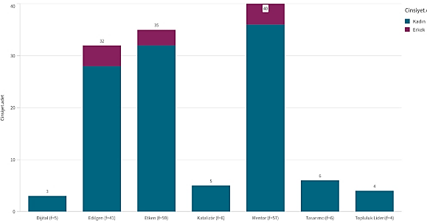

“Topluluk Lideri” rolü okul ve aile iş birliğini, yeni görüşlerin öncüsü olmayı, sorunları saptayan ve çözüm bulan öğretmen özelliklerini kapsamaktadır (Sünbül, 1996). Bu role örnek olan katılımcı ifadesi:

“Evet değiştiğini düşünüyorum. Süreçte öğretmen bir yönlendirici olarak öğrencilerini dijital öğrenme uygulamaları ve yöntemleri konusunda bilgilendiren bir ekip lideri haline dönüştü. Velilere sağladığı teknik destek, beceri, dijital takip konusundaki çalışmalar da öğretmeni bir aile öğretmeni rolüne taşımıştır.” (K-90) bu şekildedir.

Öğretmenlerin deneyimlerine, eğitim durumlarına, acil uzaktan eğitime katılım sürelerine göre kategoriler değerlendirildiğinde anlamlı bir farklılık bulunamamıştır. Bu temada Şekil 3’te de görüldüğü gibi cinsiyetin kategorilere göre dağılımı incelendiğinde dijital, katalizör, tasarımcı, topluluk lideri rollerinde hiç erkek katılımcı yorumu bulunmadığı dikkat çekmektedir.

**3. 2. Deneyimler Temasına İlişkin Bulgular**

Katılımcılardan elde edilen verilere göre “Deneyimler” temasına ulaştıran 264 kod elde edilmiştir. Araştırmanın en çok kod üreten teması deneyimler teması olmuştur. Deneyimler teması: dijital, pedagojik, duyuşsal, bilişsel, sosyal, tasarımsal deneyimlere ilişkin kategorilerden oluşmaktadır. Dijital, pedagojik, duyuşsal, bilişsel ve sosyal deneyimler kategorileri, olumlu deneyimler ve olumsuz deneyimler olmak üzere iki alt kategoriye ayrılmaktadır. Tasarımsal deneyimler kategorisi sadece olumlu yönde deneyimlerin bulunduğu kodlardan oluştuğu için alt kategoriye ayrılmamıştır. Bu temaya ilişkin görsel Tablo 2’de verilmiştir.

Tablo 2. Deneyimler Teması

|  |  |  |  |  |  |
| --- | --- | --- | --- | --- | --- |
| Tema | Kategoriler | Alt Kategoriler | | |  |
| Olumlu |  | Olumsuz |  |
| Örnek Kodlar | *f* | Örnek Kodlar | *f* |
| Deneyimler | Dijital | Dijital deneyimlerinin gelişmesi  Dijital materyal hazırlamak  Veli iletişimde teknolojiyi kullanmak  Web 2.0 araçlarını derse uyarlamak | 67 | Uzaktan eğitimde zorlanmak  Teknik aksaklıkların yaşanması  Yabancı dilim olmadığı için teknoloji konusunda zorlandım  Teknoloji konusunda acemilik çekmek | 22 |
| Pedagojik | Öğretmenlerin ellerinden geleni yapması  Daha fazla ön hazırlık yapmak Daha fazla soru çözmek  Hiç olmadığı kadar sunu hazırladım | 44 | Uygulama yaparken zorlanmak  Öğretmenlik mesleğin hayatının her anına yayılması  Sınıf yönetimi konusunda sıkıntılar yaşamak  Sürekli yenilenmek gerekmesinin zorluğu | 11 |
| Duyuşsal | Sabırlı olmak  Otokontrolün artması  Sınav odağından uzaklaşmak  Öğrenciler ile öğretmenlerin bir bütün olması | 9 | Zorlanmak  Uzaktan eğitimin verimli olmadığını düşünmek  Tekrarlardan sıkılmak  Ruhsal çöküntü yaşamak | 37 |
| Bilişsel | Odak süresinin artması  Öz değerlendirme yapmak  Çok yönlü olmak  Yeniliklere ve öğrenmeye açık olmanın avantajlarını yaşamak | 27 | Performansın azalması  Kendini geliştirmeye çalışan öğretmenler az | 2 |
| Sosyal | Öğrencilere daha çok ulaşabilmeye çalışmak  Öğrencilerle yakın bağ kurmak  Daha iyi iletişim kurmaya çalışmak  Veli görüşmelerini sıklaştırmak | 8 | Aile ve ders yaşantısının iç içe geçmesi  Veli iletişimde zorlanmak  Öğretmenler ailevi süreçlere istemeden de olsa dahil oldu  Özel hayatına saygı gösterilmediğini düşünmek | 17 |
| Tasarımsal | Farklı materyaller hazırlamak ve kullanmak Etkili yöntemler geliştirmek  Ders planı hazırlama konusunda gelişmek | 20 |  |  |

Bu temaya ilişkin en çok kod üreten kategori dijital deneyimler kategorisi olmuştur. Bu kategori içinde dijital deneyimler kategorisinin olumlu dijital deneyimler ve olumsuz dijital deneyimler olmak üzere iki alt kategorisi bulunmaktadır. Olumlu dijital deneyimler alt kategorisinin daha çok tekrarlandığı görülmektedir. Bu iki alt kategoride pandemi sürecinde öğretmenlerin yaşadığı dijital deneyim yaşadıklarına ilişkin anlatımları içermektedir. Bu kategoriye ilişkin katılımcı yorumları şöyledir:

“Sanal olan her ortamda deneyimimiz yoktu alıştık diyebiliriz.” (K-61)

“Web 2.0 araçlarını derse uyarlamanın yollarını aradım.” (K-10)

“Ders anlatımı daha zor. Geri dönüş almak, öğrenciye temas etmek çok zor. Bu yüzden yeni yollar ve metodlar kullanma konusunda kendimi geliştirdiğimiz düşünüyorum” (K-78).

“20 yıl ve üzeri meslek deneyimi olanların biraz zorlandıklarını düşünüyorum. Yeni mesleğe girmiş arkadaşların ise teknolojiye daha kolay adapte olduklarını düşünüyorum.”

(K-4)

“Pedagojik” deneyimler kategorisinde öğrencinin gelişimini hedefleyen çeşitli metotlar kullanılarak yapılan uygulamalar yer almaktadır. Bu kategori kendi içerisinden olumlu pedagojik deneyimler ve olumsuz pedagojik deneyimler olmak üzere ikiye ayrılmaktadır. Bu kategoriye ilişkin katılımcı açıklamalarına örnekler:

“Yeni metodlar aradım, kullandım. Yeni uygulamalar geliştirdim.” (K-78)

“Derslerimi daha verimli hale getirebilmek adına öğrencilerimi motive edebilecek materyaller hazırladım, başka meslektaşlarımın çalışmalarından faydalandım ve pedagojik makaleler okuyorum.” (K-85)

“...kameranın açık olmadığı durumlarda sınıf yönetimi kısmında sıkıntılar yaşıyorum. Ayrıca veli ve öğrenci görüşmelerimi motivasyon amaçlı daha fazla ve bireysel olarak yapmak durumunda kalıyorum, online veli toplantıları yeterli olmuyor.” (K-92)

“...teknolojiyle ilgisi olmayan, zorunluluk haline gelmeden uzaktan eğitim uygulamalarını kullanmayan, zorunluluk olduğunda da gönülsüz olduğunu ve bu işi yürütemediğini belirten bir başka grup öğretmen... öğretmen süreci minimal düzeyde bilgiyle geçirmeye çalıştı. Ancak daha önceki dönemde hiç sıcak bakmadıkları canlı ders uygulamalarını mecbur kalınca öğrenip düzenli uygulamaya başladı.” (K-90)

Bir diğer olan “Duyuşsal” deneyimler kategorisinde ilgi, alışkanlıklar ve duygusal yaşantılara ilişkin kodlar yer almaktadır. Bu kategori de olumlu duyuşsal ve olumsuz duyuşsal deneyimler olmak üzere iki kategori olarak ele alınmıştır. Bu süreçte öğretmenlerin olumsuz duyuşsal deneyimlerinin olumlu duyuşsal deneyimlere göre daha fazla olduğu görülmektedir. Bu kategoriye ilişkin katılımcı yorulmaları şöyledir:

“Çocuklara değil ama velilere bir şeyler anlatmanın daha zor olduğunu öğrendim. Zorunlu veli iletişimi daha sabırlı olmamı sağladı. Sürekli izleniyor olmak otokontrolümü geliştirdi.” (K-12)

“Yüz yüze- gözlerle tamasın- ne derece önemli olduğunu, bir öğretmenin öğrencisiyle bir bütün olduğunu ve bilgi birikiminin çeşitliliğinin ne çok işe yaradığını sorguladım.” (K-46)

“Genel itibari ile yorgun, asosyalliğin verdiği ruhsal çöküntü halinde meslektaşlarım ama gördüğüm herkes elinden geleni yapıyor.” (K-62)

“Mesleğimde en verimsiz ve en çaresiz dönemimi yaşadığımı hissediyorum, tekrar sınıflarımıza dönüp yüz yüze zevkle gülerek ders yapacağımız günler gelsin istiyorum.” (K-85)

“Bilişsel” deneyimler kategorisinde zihinsel süreçlerin devreye girdiği deneyimler yer almaktadır. Bu kategori de olumlu bilişsel deneyimler ve olumsuz bilişsel deneyimler olarak ikiye ayrılmaktadır. Olumlu bilişsel deneyimlerin olumsuz deneyimlere göre daha çok tekrarlandığı görülmektedir. Bu kategoriye ilişkin katılımcı yorumları şöyle örneklenebilir:

“Eğitim ve öğretim faaliyetlerinin dört duvar arasına sığdırılamayacak bir kavram olduğunu bilmeme rağmen bu süreç beni fazlasıyla düşünmeye ve kendimi değerlendirmeye itti. Yeterli mi? Anlaşıldı mı? Ulaşabildim mi? vb. sorulara yanıt aramaya başladım.” (K-8)

“Okulumda öğretmen yaşları ağırlıklı olarak 45 yaş ve üzeri olduğu için enim gibi bu işte kendini geliştirmeye çalışan öğretmenlerin sayısı bir elin parmaklarını geçmedi” (K-28).

“Sosyal” deneyimlere ilişkin kategoride öğretmenlerin çevreleriyle olan ilişkilerine işaret eden kodlar bulunmaktadır. Sosyal deneyimlerden oluşan bu kategori olumlu sosyal deneyimler ve olumsuz sosyal deneyimler olarak ikiye ayrılmaktadır. Bu iki alt kategoriye ait kodlar içeren katılımcı ifadeleri şöyledir:

“Öğrencilere ve velilere ulaşmak, kamerasını mikrofonunu hiç açmadan, iletişim kurmak istemeyen öğrencileri istekli hale getirmek, motive etmek branş olarak ders başarımızın çok önüne geçti.” (K-22)

“Eğitim öğretim koşulları değişse de her zaman her yerde her şekilde eğitim öğretimin devam etmesi gerekliliğine öğrencilere anlatmak.” (K-30)

“Bu durum saygı çerçevesinde değerlendirildiğinde öğretmen ve veli iletişiminin zarar gördüğünü söyleyebilirim. Öğretmen süreç boyunca hem veliden hem de öğrenciden gelen taleplere yetişmekte zorlanan bir halkla ilişkiler uzmanına dönüştü. Öğretim sürecini desteklemek dışında ailevi problemler, maddi yetersizlikler, bireysel motivasyon eksiklikleri gibi alan dışı konularda da velilerin başvuracağı ilk nokta öğretmen oldu.” (K-90)

Bu temanın son kategorisi “Tasarımsal” öğretmen deneyimleri olarak yöntem, materyal, içerik veya metot geliştirme ifadelerine yer veren katılımcı yorumlarını içermektedir. Bu kategoriye ilişkin örnek gösterilebilecek açıklamalar şunlardır:

“Müzik öğretmeni olduğum için uygulama zorlukları yaşıyorum, çalgı eğitimi çok daha yavaş ilerliyor. Tüm bu durumlar ve benzerleri yeni yöntemler araştırmama sebep oluyor.” (K-6)

“Öncelikle eğitimde teknolojik araçlar ve uygulamalar konusunda bir hayli deneyim kazandım. Uzaktan eğitimde öğrencilerin dikkatini çekebilecek yöntemler geliştirdim.” (K-83)

Acil uzaktan eğitim süreçlerinde öğretmenlerin en çok olumlu yönde dijital, pedagojik, bilişsel ve tasarımsal deneyimler yaşadığı, olumsuz yönde daha çok duyuşsal ve sosyal deneyimler yaşadıkları görülmektedir. Cinsiyete ve deneyime göre bir farklılaşma görülmemiştir. Eğitim durumlarına göre veriler incelendiğinde tasarımsal deneyim yaşadıklarını ifade eden katılımcıların arasında yüksek lisans ve doktora yapan katılımcıların olmadığı fark edilmiştir. Bu durumla ilgili görsel Şekil 4’te gösterilmektedir.

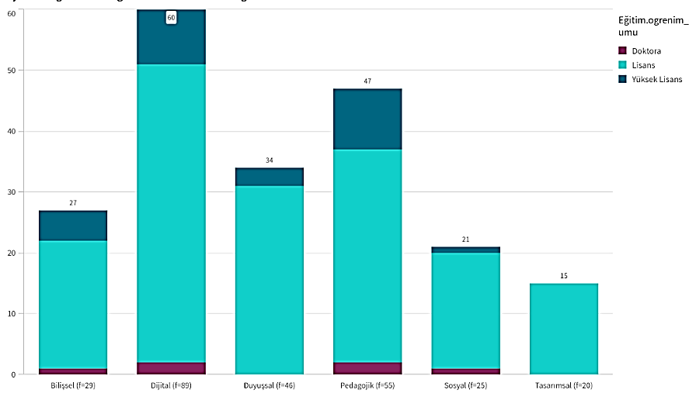

Şekil 4. Deneyimler Temasına ilişkin Kategorilerin Eğitim Durumlarına Göre Dağılımı

Sosyal olumsuz deneyimlere ait kodların, acil uzaktan eğitim süreci boyunca hiç yüz yüze ders vermediğini belirten katılımcılarda daha fazla olduğu görülmektedir. Ayrıca çevrimiçi ders verme süresinin artmasıyla sosyal olumsuz deneye ilişkin oluşan kod sayısının da arttığı dikkat çekmektedir. Bu durumlara ilişkin görsel Şekil 5’te sunulmaktadır.

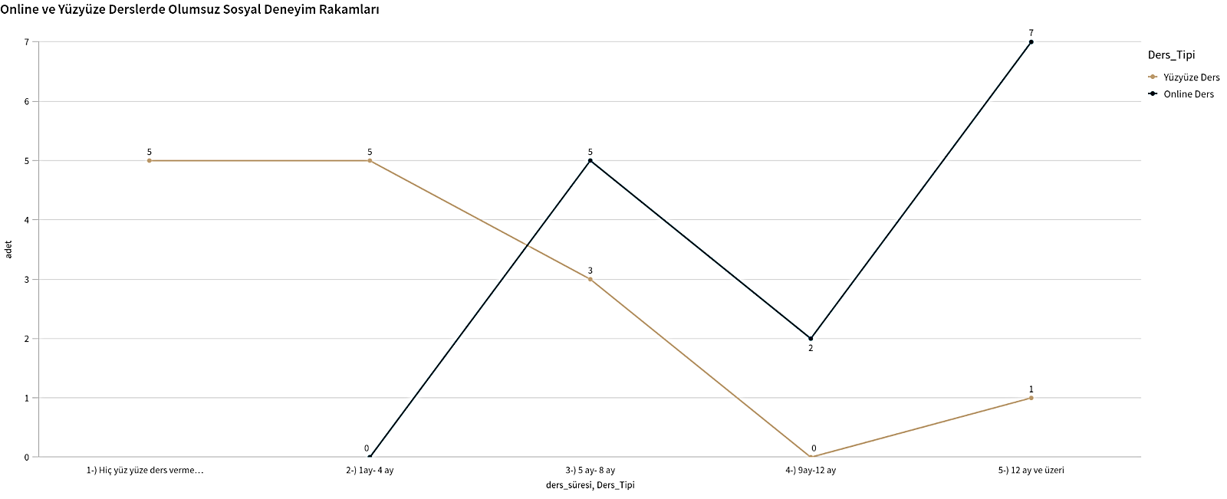

Şekil 5. Sosyal Olumsuz Deneyime ilişkin Kodların Acil Uzaktan Eğitim Sürecinde Yüz Yüze Ders Verme Süresine ve Çevrimiçi Ders Verme Süresine Göre Dağılımı

Tasarımsal deneyime ilişkin kodların acil uzaktan eğitim sürecinde hiç yüz yüze ders vermediğini belirten katılımcılar tarafından sık tekrarlandığı görülmektedir. Bu durumu gösteren görsel Şekil 6’da gösterilmektedir.

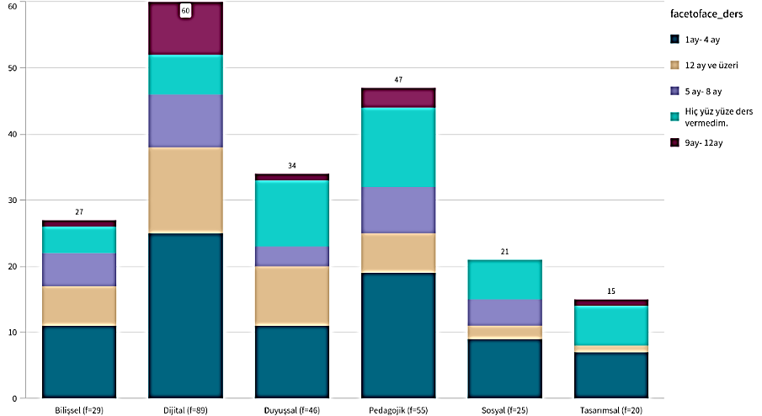

Şekil 6 Tasarımsal Deneyimler Kategorisine İlişkin Kodların Acil Uzaktan Eğitim Sürecinde Yüz Yüze Ders Verme Süresine Göre Dağılımı

* 1. **Algı ve Tutuma İlişkin Bulgular**

“Algı ve Tutum” temasına yönelik toplam 248 adet koda ulaşılmıştır. Bu kodların 9 kategoriye ve 17 alt kategori altında kümelendiği belirlenmiştir. Algı ve tutuma yönelik oluşturmuş kategoriler: yeterlilik, yetersizlik, uyum, ihtiyaç, farkındalık, güncelleme, eskilik, stabil ve gerileme kategorileridir. Bu kategorilerden yeterlilik, yetersizlik, uyum, ihtiyaç, farkındalık, güncelleme ve eksiklik kategorileri; mesleki bilgi ve teknolojik donanım olmak üzere iki alt kategoriye ayrıldıkları tespit edilmişidir. Stabil ve gerileme kategorilerinin alt kategoriye ayrılmadığı bu kategorilere ait olan kodların mesleki bilgiyi desteklediği görülmektedir. Bu tema ve altında yer alan kategoriler, alt kategoriler ve örnek kodlar Tablo 3’te sunulmaktadır.

Tablo 3. Algı ve Tutum Teması

|  |  |  |  |  |  |
| --- | --- | --- | --- | --- | --- |
| Tema | Kategoriler | Alt Kategoriler | | | |
| Mesleki Bilgi | *f* | Teknolojik Donanım | *f* |
| Örnek Kodlar | Örnek Kodlar |
| Algı  ve  Tutum | Yeterlilik | Mesleki bilgisinin yeterli olduğunu düşünmek  Mesleki bilgisinin fazlasıyla yeterli olduğunu düşünmek | 35 | Teknolojik donanımım yeterli  Uzaktan eğitime devam edebilecek kadar teknolojik donanıma sahip | 30 |
| Yetersizlik | Mesleki bilgisinin yetersiz kaldığını düşünmek  Ölçme değerlendirme konusunda yetersiz kaldığını düşünmek | 10 | Teknolojik donanım yetersiz  Teknoloji konusunda acemilik çekmek | 31 |
| Uyum | Sürece adapte olduğunu düşünmek  Sürecin başında zorlanmak ve sonra adapte olmak  Öğretmenler sürece çabuk uyum sağladı | 29 | Süreçte teknolojinin getirdiği rahatlıklara adapte olmak  Teknolojiyle barışmak  Adapte oldum | 7 |
| İhtiyaç | Kişisel pedagojik alt yanın güçlendirilmesi gerektiği  Mesleki bilgi ve deneyimlerin yenilenmesi gerektiğini düşünmek | 12 | Teknolojik olarak geliştirilmeye ihtiyaç duymak  Uzaktan eğitimde kullanılabilecek yöntemler konusunda desteğe ihtiyaç duymak  Farklı, aktif yazılımlar keşfetmeye ihtiyaç duymak | 17 |
| Farkındalık | Her durumda öğretebileceğini keşfetmek  İletişimin daha önemli olduğunu fark etmek | 10 | Teknolojik donanım olarak kendisini geliştirmesi gerektiğini fark etmek  Teknolojiye uzak kaldığını fark etmek | 18 |
| Güncelleme | Mesleki bilgisini canlı tuttuğunu düşünmek  İlerlediğini düşünmek | 8 | Sürecin online eğitim hakkında çok şey kazandırdığını düşünmek  Çoğu öğretmenin teknolojik alt yapısını geliştirdiğini düşünmek | 16 |
| Eksiklik | Uzaktan eğitim araçları konusunda eksik olduğunu düşünmek  Tasarım becerisinin eksik olduğunu düşünmek | 5 | Teknolojik bilgi konusunda eksik hissetmek  Dijital okuryazarlık konusunda eksiklik hissetmek | 8 |
| Stabil | Mesleki bilgide değişiklik olmaması  Öğrencilere yaklaşımının değişmemesi | 4 |  |  |
| Gerileme | Kalitem geriledi  Öğretmenliğin ilk zamanlarına dönmüş hissetmek | 3 |  |  |

“Yeterlilik” kategorisi mesleki bilgide yeterlilik ve teknolojik donanımda yeterlilik olarak iki alt kategoride ele alınmıştır. Yeterlilik kategorisi algı ve tutum kategorisinin en çok tekrarlanan kodlarına sahip kategori olarak belirlenmiştir. Yeterlilik kategorisine ait iki alt kategori kod dağılımı olarak dengeli olduğu görülmektedir. Bu kategoride öğretmenlerden alınan yanıtlarda yeterlilik hissi ve düşüncesi içeren kodlar yer almaktadır. Bu kategoriye ilişkin katılımcı yorumları şöyledir:

“Uzaktan eğitimi verimli şekilde geçirebilecek kadar teknolojik donanım ve bilgi sahibi olduğumu gördüm, eksik olduğum minik noktalarda araştırıp yardım alarak sorunumu hallettim.” (K-85

“Mesleki donanım açısından kendimi hiç yetersiz hissetmesem de teknolojiyi kullanma anlamında oldukça çok eksiğim olduğunu fark ettim. Mümkün olduğu ölçüde eksikliklerimi gidermeye yeni şeyler öğrenmeye ve derslerim sırasında bunlara yer vermeye çaba sarf ediyorum.” (K-91)

Yeterlilik kategorisine alt kategoriler arasında eğitim durumuna, deneyime ve acil uzaktan eğitimde çalışma sürelerine göre farklılaşma gözlemlenmezken cinsiyete göre bir farklılık gözlenmiştir. Kadınların mesleki bilgiye yönelik yeterlilik algı ve tutumu oransal olarak erkelere göre daha fazla olduğu görülmüştür. Bu duruma ilişkin görsel Şekil 7’de gösterilmektedir.

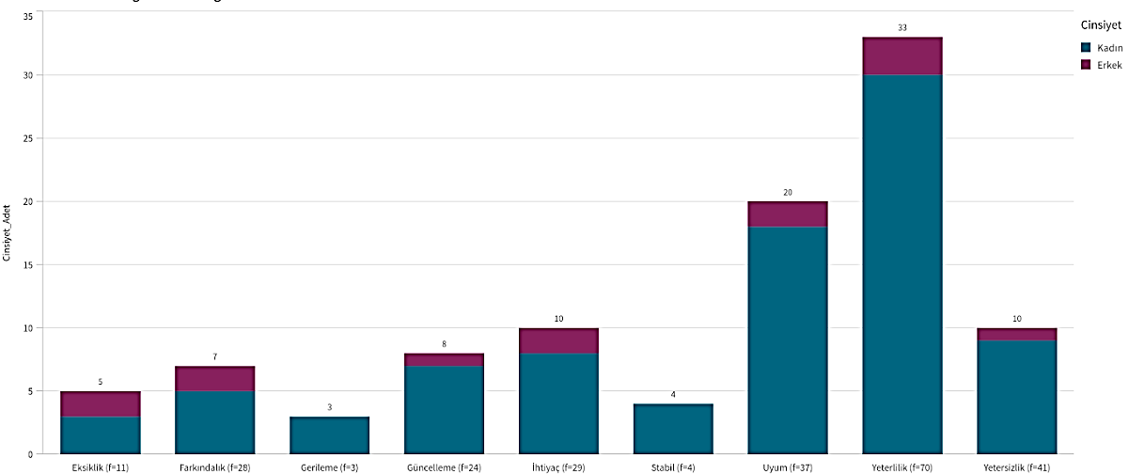

Şekil 7. Yeterlilik Kategorisinin Alt Kategorilere ve Cinsiyete Göre Dağılımı

“Yetersizlik” kategorisine ait öğretmen yorumları içerisinde yetersizlik hissi ve düşüncesi belirten ifadeleri içermektedir. Bu kategori mesleki bilgide yetersizlik ve teknolojik donanımda yetersizlik olarak iki alt kategoride incelenmiştir. Teknolojik donanımda konusunda öğretmenlerin kendilerini daha çok yetersiz hissettikleri görülmektedir. Bu kategoriye ilişkin katılımcı yorumlarından bazı örnekler şunlardır:

“Önce çok eksik hissetsem de hızlıca önlem almaya çalıştım,yinede yetersiz hissettiğim hatta tembel hissettiğim anlar oluyor.” (K-6)

“Uzaktan eğitimden önce teknolojik donanımımın yeterli olduğunu, kişisel olarak eksiğim olmadığını düşünürdüm ancak bu süreçte mesleki olarak teknolojide kendimi yetersiz hissettim. Özellikle web 2.0 araçlarını bilmiyordum ve kullanmıyordum . Bunları öğrenmeye başladım.” (K-9)

“Uyum” kategorisine ilişkin kodların adaptasyon algısı belirten ve uyum sağladığını düşünen yorumları içerdiği görülmektedir. Uyum kategorisi mesleki bilgiye yönelik uyum ve teknolojik donanıma yönelik uyum olmak üzere iki alt kategoride incelenmiştir. Katılımcıların çoğunlukla mesleki bilgiye yönelik uyum algısı ve tutumu içinde olduğu belirlenmiştir. Bu kategoriye ait öğretmen ifadeleri şöyledir:

“Başlangıçta birçok kişi zorluk yaşamıştır ama herkesin birşekilde uyum sağladığını düşünüyorum” (K-14)

“Mesleki bilgimin yeterli olduğunu teknolojiye ve yeniliklere seminerler sayesinde çabuk uyum sağladığımı düşündüm.” (K-24)

“İhtiyaç” kategorisine ilişkin öğretmen görüşlerine bakıldığında gereksinim bildiren ifadeler bu kategori altında incelenmiştir. Bu kategori mesleki bilgiye yönelik ihtiyaçlar ve teknolojik donanıma yönelik ihtiyaçlar olmak üzere iki alt kategoride incelenmiştir. İki alt kategoride kodların dağılımı farklılık göstermemektedir. Bu kategoriye ilişkin örnek katılımcı yorumları şu şekildedir:

“Daha önce ihtiyaç olmayıp sonradan ihtiyaç olunca farkına vardığımız, öğrenmek durumunda kaldığımız, birçok işimizi kolaylaştıran yeni şeylerle tanıştık.” (K-42)

“Hayatta kalacak şekilde bir bilgim var, daha çok geliştirilmeye ihtiyaç var.” (K-53)

“Uzaktan eğitimde alanımda daha faydalı olabilecek eğitim yöntemleri konusunda desteğe ihtiyacım oldu.” (K-92)

Bu kategoride deneyim, öğrenin durumu ve acil uzaktan eğitim çalışma sürelerine göre bir farklılık görülmezken cinsiyete göre incelendiğinde teknolojik donanıma yönelik ihtiyaçlar alt kategorisinde erkek katılımıcı bulunmadığı görülmektedir. İlgili görsel Şekil 8’de sunulmuştur.

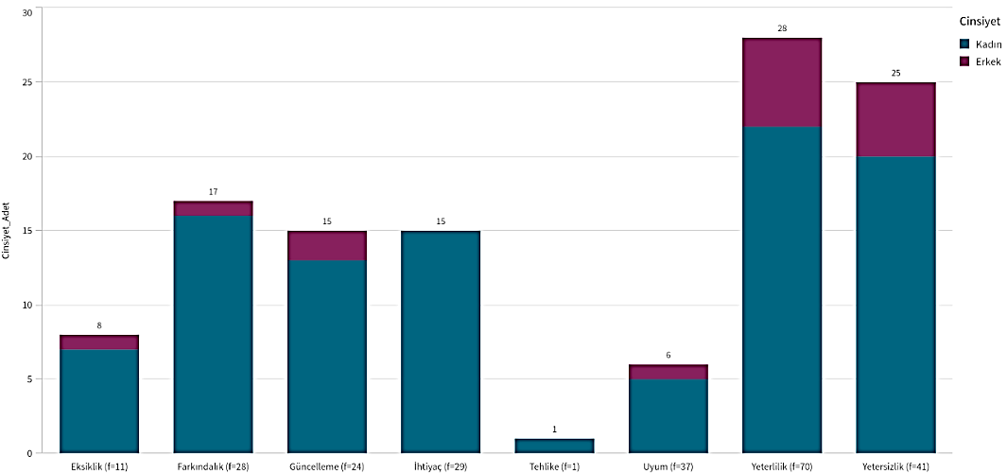

Şekil 8. İhtiyaçlar Kategorisinin Cinsiyete ve Alt kategorilere Göre Dağılımı

“Farkındalık” kategorisinde yer alan kodlarda öğretmenlerin bu süreçte keşfettikleri ve farkına vardıklarını belirttikleri ifadeler yer almaktadır. Bu kategori mesleki bilgiye yönelik farkındalıklar ve teknolojik donanıma yönelik farkındalıklar olarak iki alt kategoriye ayrılarak değerlendirilmiştir. Bu kategoriye ait katılımcı örnek ifadeleri şu şekildedir:

“Bilmediğim çok şey olduğunu, bunlardan korkmamam gerektiğini, aslında yüz yüze eğitimde gelişen teknolojiye ne kadar uzak kaldığımı fark ettim.” (K-28)

“Öğrenme ve öğretmenin mekân ve zamandan bağımsız, talebe göre şekillenen ve koşullara uyum sağlan esnek bir yapıya bürünebileceğini keşfettik.” (K-90).

“Güncelleme” kategorisinde çoğunlukla ilerleme kaydettiği, zamanı yakaladığı ve yetiştiği düşünceleri içeren ifadelerin olduğu kodlara yer verilmiştir. Güncelleme kategorisi mesleki bilgi güncellemesi ve teknolojik donanım güncellemesi olmak üzere iki alt kategori ekseninde incelenmiştir. Bu kategoriye ilişkin katılımcı yorumları şöyledir:

“Teknik bilgilerimi güncelledim. İnteraktif kullanabileceğim uygulama ve yazılımlara yöneldim ve bunları kullanmaktaki yetkinliğimi geliştirdim.” (K-82)

“Her gün kendimi yeni bilgilere ve rehberliğe susamış hissediyorum. Bu doğrultuda geliştirmeye yönelik çaba sarf ediyorum.” (K-26)

“Eksiklik” kategorisi katılımcıların kendilerini eksik olduğunu düşündükleri ifadelerini içerek kodlardan oluşmaktadır. Bu kategori mesleki bilgi konusunda eksiklik ve teknolojik donanım konunda eksiklik olarak iki ayrı alt kategori olarak incelmemiştir. Alt kategoriler kendi arasında dengeli kod dağılımına sahip olduğu görülmüştür. Bu kategoriye ait öğretmen ifadeleri örnekleri şunlardır:

“Mesleki bilgiden ziyade teknolojik okuryazarlık bilgilerimi gözden geçirme fırsatım oldu. Eksiklerimin farkına vararak onları gidermeye çalıştım.” (K-29)

“Stabil” kategorisinde acil uzaktan eğitim sürecinde değişiklik yaşamadığını durumunun sabit kaldığını belirten katılımcı yorumlarına ait kodlar yer almaktadır. Bu kategorinin kendi içinde alt kategoriye ayrılmadığı ve az tekrarlandığı görülmektedir. Bu kategoriye yönelik öğretmen yorumları şöyle örneklendirilebilir:

“Öğretmenlerimiz kendini geliştirmeye çalışıyor eksikler tabi ki var. Ve sürekli durumdan sızlanan kişiler var. Velilerden ve öğretmenlerden ama hangi şartlar olursa olsun zaten değişmeyen bir durum bu eğitim camiasında. Ve velilerin öğretmenlere bakış acısı hep aynı dadı rolümüzün hiçbir şartta değişmemesi bize karsı olumsuz anlayışsız daha ağır şekilde ifade etmek istemediğim tepkileri bencillikleri asla değişmedi arttı bile.” (K-80)

“Gerileme” kategorisinin içinde yer alan kodlarda öğretmenler var olan durularından daha kötüye girmiş hissettiklerini belirten ifadelere yer vermektedirler. Bu kategori de alt kategoriye ayrılmamakta ve az tekrar eden kategoriler arasında yer almaktadır. Bu katgoriye ait katılımcı yorumu örneği şöyledir:

“Mesleki bilgi anlamında bir problem yaşamadım. Uzaktan eğitime başladığımız ilk günlerde tekrar öğretmenliğimin ilk günlerine döndüm. Farklı bir eğitim modeliyle karşı karşıya kaldık. Kısa süre içinde bu duruma uyum sağladık.” (K-58)

**3.4. Mesleki ve Kişisel Gelişim Temasına İlişkin Bulgular**

“Mesleki ve Kişisel Gelişim” temasının altında bu temayla bağlantılı olduğu tespit edilen 129 adet kod bulunmaktadır. Bu tema: bireysel çaba, eğitim, destek ve çabasız olarak 4 kategori ile ilişkilendirilerek incelenmiştir. Bu kategorilerden 3 tanesi pedagojik ve teknolojik olarak iki alt temaya ayrılmıştır. Çabasız teması alt kategoriye ayrılmamış sadece pedagojik olarak çabası olduğunu belirten yorumlar değerlendirmeye alınmıştır. Bu temaya ait tablo Tablo 4’te verilmiştir.

Tablo 4. Mesleki ve Kişisel Gelişim Teması

|  |  |  |  |  |  |
| --- | --- | --- | --- | --- | --- |
| Tema | Kategoriler | Alt Kategoriler | | | |
| Pedagojik | *f* | Teknolojik | *f* |
| Örnek Kodlar | Örnek Kodlar |
| Mesleki  ve Kişisel Gelişim | Bireysel Çaba | Kendini geliştirmek  Eksiklerinin farkına vararak gidermeye çalışmak  Kişisel gelişim kitapları okumak  Bilmediği konuları öğrenmek | 49 | Uzaktan eğitim için gerekli programları öğrenmek  Çevrimiçi sınav hazırlamayı öğrenmek  Dijital olarak kendini geliştirmek  Teknoloji konusunda kendini geliştirmeye çalışmak | 33 |
| Eğitim | Çevrim içi seminerlere katılmak                     Uzaktan eğitim mesleki seminer çalışmalarına katılmak | 27 | Dijital okuryazarlık becerilerini geliştirmek için eğitim almak | 1 |
| Destek | Meslektaşları ile bilgi ve tecrübe paylaşımında bulunmak  Rehberlik Servisinden destek almak  Öğretmen arkadaş ve veli desteği ile eksiklerini kapatmak | 14 | Teknolojik bilgisi iyi olanlardan yardım almak | 1 |
| Çabasız | Mesleki gelişim için farklı bir çalışma yapmamak  Öğrencilerin isteksizliği yüzünden hiçbir şey yapmaya gerek kalmaması | 4 |  |  |

“Bireysel Çaba” kategorisinde acil uzaktan eğitim sürecinde mesleki ve kişisel gelişimi ihtiyaçlarını kendi bireysel çabalarıyla karşıladıklarını ifade eden yorumara yer verilmektedir. Bu kategori mesleki ve kişisel gelişim teması içinde en çok tekrar eden koda sahip olan kategoridir. Pedagoji ile ilgili bireysel çabalar ve teknoloji ile ilgili bireysel çabalar olmak üzere iki alt kategoride incelenmiştir. Alt kategorilerin kodları arasında dağılımına bakıldığında farklılık görülememiştir. Bu kategori ile ilgili öğretmen açıklarını şu şekildedir:

“Genel anlamda süreç boyunca nasıl yararlı olabilirim sorusuna cevap arayıp gelişmeye çalışmışlardır (öğretmenler) diye düşünüyorum.” (K-49)

“Bir çok meslektaşımın benim gibi teknoloji konusunda kendilerini geliştirmek için çaba sarf ettiklerini , derslerinin daha verimli ve ilgi çekici olabilmesi için uğraştıklarını düşünüyorum.” (K-91)

“Eğitim” kategorisinde acil uzaktan eğitim sürecinde çeşitli eğitimlere katılarak mesleki ve kişisel gelişimlerini gerçekleştirdiklerini ifade eden yorumlara yer verilmiştir. Bu kategori pedagojik eğitimler ve teknolojik eğitimler olmak üzere iki alt kategoriye ayrılarak incelenmiştir. Pedagojik eğitimler aldığını belirten daha çok öğretmen olduğu görülmüştür. Bu bağlamda örnek katılımcı yorumları şöyledir:

“Teknolojik donanım bilgim hakkında eksiklerim olduğunu deneyimledim. Bilgisayar programlarına tam hakim değildim. Ama zamanla araştırarak çeşitli seminerlere katılarak kendimi geliştirdiğimi düşünüyorum.” (K-71)

“Mesleki gelişim kurslarına katıldım. Dijital okuryazarlık becerilerimi geliştirmek için eğitimler aldım.” (K-29)

Eğitim kategorisini ilişkin verilerde cinsiyete , acil uzaktan eğitim sürecine katılım sürecinde farklılaşma görülmemiştir. Eğitim durumları ve mesleki deneyimleri karşılaştırıldığında acil uzaktan eğitim sürecinde pedagojik mesleki ve kişisel gelişime yönelik cevap vermiş adayların yüksek lisans seviyesinde ve 1-10 yıl arasında mesleki deneyime sahip öğretmenler olduğu görülmüştür. İlgili görsel Şekil 9’da verilmektedir.

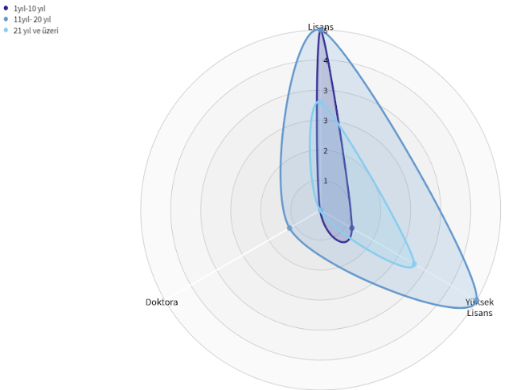

Şekil 9. Pedagojik Eğitim Alt Kategorisinin Mesleki Deneyim ve Eğitim Durumuna Göre Dağılımı

“Destek” kategorisinde acil uzaktan eğitim sürecinde ihtiyaç duyduklarını çevresinin desteği ile karşıladığını ifade eden yorumlara yer verilmiştir. Bu kategori pedagojik destek ve teknolojik destek olmak üzere 2 ayrı alt kategori altında incelenmiştir. Pedagojik yönde destek aldığını belirten daha çok sayıda katılımcı olduğu belirlenmiştir. Bu kategoriye örnek olarak gösterilebilecek öğretmen ifadeleri şu şekildedir:

“Eksikliğini duyduğum alanlarda çevrimiçi uygulama eğitimleri ile bu konularda benden daha bilgili arkadaşlarımdan yardım aldım.” (K-91)

“Teknolojik bilgi donanımında yetersiz olduğumu biliyordum. Öğretmen arkadaşlar ve velilerin desteği ile bu eksik hızlıca kapandı.” (K-87)

“Çabasız” kategorisi acil uzatan eğitim sürecinde mesleki ve kişisel gelişimi konusunda herhangi bir faaliyette bulunmadığını belirten katılımcı yorumlarından oluşmaktadır. Pedagojik yönde bir çabalarının olmadığını belirten katılımcılar olduğu için bu kategori alt kategoriye ayrılmadığı belirlenmiştir. Bu kategoriye ilişkin katılımcı yorumları şöyledir:

“Herhangi bir farklı çalışma da bulunmadım.” (K-47)

“Aynı programı kullanarak derslerimizi yapmaya devam ediyoruz.” (K-58)

1. **Sonuç ve Tartışma**

Acil uzaktan eğitim sürecinde 1 yılı aşkın süredir görev yapmış 91 öğretmenden görüşme formu yoluyla alınan öğretmen öğretmen kimliğine oluşturdukları öngörülerini ortaya koymaya çalışan veriler, nitel veri analizi incelenmiştir.

Lamote ve Engels (2010) öğretmenlerin rol ve sorumlulukları değişmesinin öğretmenlerin mesleki kimliklerini yeniden tamamlayabilecekleri fırsatlar sağlayabileceğini belirtmektedir. Öğretmen kimliğinin değişimini etkisi bulunan “Öğretmen Rolleri” teması incelendiğinde önceden yapılmış çalışmalardan elde edilen bazı rollerin devam, bazı rollerin evrimleştiği bazı rollerin de zamanın ihtiyaçları doğrultusunda eklendiği görülmektedir. Sünbül (1996)’ün çalışmasında dile getirdiği toplumsal lider rolünün devam ettiği görülmektedir. Altınay, Altınay ve İşman’ın (2004) bahsettiği çevrimiçi öğretmen rollerinden kılavuzluk, yönlendiren ve rehber rolünü öğretmenlerin üstlendiği ve bu rolü bu zor dönemde yaşananların etkisiyle mentorluk rolüne ve etkili geri bildirim veren, özdenetim ortamında araştırmaya yönlendiren, öğrencilerin bireysel farklılıklarının farkında , güncel bilgili öğretmen rollerinin etken öğretmen rolüne dönüştürdükleri düşünülmektedir. Ayrıca Altınay, Atınay ve İşman’ın (2004) belirttiği teknolojik ve iletişim becerisi olan, etkileşimli ders ortamı sunabilen öğretmen rollerin birleşerek dijital öğretmen rolüne büründüğü söylenebilir.Daha önceki çalışmalarda rastlanmayan katalizör, tasarımcı öğretmen rollerinin literatürde geçen ama öğretmenlerin yeni kabullendikleri roller olduğu görülmektedir. Bu nedenle bu rollere ilişkin yanıtlarının az olduğu düşünülmektedir. Öğretmen rolleri temasında en çok tekrarlanan kategorilerin etken ve mentor roller olması öğretmenlerin acil uzaktan eğitim sürecinde öğretmenlerin durumun ciddiyeti ve önemini anlayarak duruma göre aksiyon alabildiklerini, öğrencileri yönlendirebildiklerini, sorumluluk alıp gerekenleri yapabildiklerini, öğrencilere bu anlamda örnek olabildiklerini göstermektedir. Katalizor, tasarımcı, topluluk lideri ve dijital kategorilerinin diğer kategorilere kıyasla az tekrarlandığı ve bu kategorilere yönelik hiç erkek katılımcıların cevap vermediği görülmektedir. Araştırmaya katılan erkek sayısının bunda etkisi olabileceği kadın öğretmenlerin yeni rollere adaptasyonun daha çabuk olması sebeplerinden olabileceği düşünülmektedir. Bu görüşün desteklenmesi için nicel bir çalışma yürütülmesi önerilmektedir.

Nazari ve Seyri’nin (2021) yüz yüze eğitimden çevrimiçi eğitime geçişteki öğretmen kimliği değişimini ele aldığı araştırmasında öğretmenlerin deneyimlerinin, algı ve tutumlarının kimlik değişiminde etkili olduğundan bahsetmektedir. Bu araştırmanın verilerinden elde edilen “Deneyimler” temasından elde edilen kategorilerde öğretmenlerin deneyimlerindeki değişimi yansıtır niteliktedir. Bu süreçte en fazla olumlu dijital deneyimler elde ettiği, olumlu pedagojik deneyimlerin ve bilişsel deneyimlerin, olumsuz pedagojik ve bilişsel deneyimlere göre fazla olduğu görülmektedir. Olumsuz duyuşsal ve sosyal deneyimlerin, olumlu duyuşsal ve sosyal deneyimlere göre fazla olduğu görülmektedir. Buradan öğretmenlerin bu dönem yaşadığı sosyalleşme ve öğrencilerle uzaktan eğitimde duygusal bağ kurma sıkıntılarının olumsuz deneyim olarak yansıdığı ama bunu dijital, bilişsel ve pedagojik açıdan olumlu deneyimler elde etmelerinin önüne geçemediği anlamı çıkarılabilir. Ayrıca tasarımsal deneyimler yaşadığını belirten öğretmenlerin hiç olumsuz deneyim belirtmemiş olması öğretmenlerin tasarım süreçlerinin olumlu yürüdüğü ve etkili ve verimli sonuçlar aldıklarını sonucu çıkarılabilmektedir. Duyuşsal ve tasarımsal deneyimlere ilişkin yüksek lisans ve doktora seviyesinde eğitim durumuna sahip katılımcıların az cevap vermiş olmasının sebebinin bu eğitim seviyesindeki öğretmenlerin bu süreci duyuşsal olarak daha az olumsuz deneyimle atlatmış olabilecekleri ve acil uzaktan eğitim sürecinden önce zaten tasarımsal deneyimler sergilemeleri olabileceği düşünülmektedir. Hiç yüz yüze ders vermediğini belirten öğretmenlerin sosyal olumsuz deneyimlerinin diğer sürelerde yüz yüze eğitim verdim diyen öğretmenlere göre fazla olmasının öğretmenlerin sosyalleşememesinin ve öğrenciyle aynı ortamda hiç bulunamamasının olumsuz etkilerini ortaya koymaktadır. Acil uzaktan eğitim sürecinde öğrenciyle yüz yüze ders verme fırsatı bulmuş öğretmenlerin daha olumlu deneyimlere sahip olması önemli çıkarım olduğu düşünülmektedir. Ayrıca bunu destekleyen bir sonuçta çevrimiçi ders süresinin fazla olduğu öğretmenlerin sosyal olumsuz deneyimlerinin artmasıdır. Acil uzaktan eğitim sürecinden hiç yüz yüze ders vermeyen ve sosyal olumsuz deneyimler yaşayan bu öğretmenlerin tasarımsal deneyimlerinin daha fazla olduğu görülmektedir. Bu durumda sebebi sosyalleşemeyen öğretmenin yaşadığı eksiklikleri tasarımlarıyla kapatmak istemesi olarak yorumlanmıştır.

Öğretmenler, kendilerine okul veya toplum atanan uygun kabul edilen rolleri içselleştirmeyi ve uygulamayı öğrenir. Bir öğretmenin tutum ve dünyayı algılama şekline etki etmesi de kaçınılmazdır (Zembylas, 2003). Öğretmenlerin bilinçsizce dayatılan bu rolleri kabul edip etmemeleri değişkenlik gösterebilmektedir, ama algı ve tutumun roller ve öğretmen kimliği üzerindeki etkisini yadsınamaz. “Algı ve Tutum” teması incelendiğinde bu etkinin görülmesi mümkündür daha önce hiç tecrübe etmediği uzaktan eğitim sürecinde bile öğretmenler en fazla yeterli olduğunu dile getirmektedirler. Bu da öğretmenin her konuda yetkin olma imajından , otorite rolünden kaynaklandığı düşünülmektedir. Karacaoğlu (2008) öğretmen yeterlilik algısını inceldiği çalışmasında öğretmenlerin kendilerini geliştirme ve meslek bilgisi alanlarında kendilerini çok yeterli gördükleri, belirlenmiştir. Aslan ve Kalkan’ın (2018) öğretmenlerin öz yeterlik algılarını analiz ettikleri araştırmalarında öğretmenlerin algılarının “oldukça yeterli” düzeyde olduğu sonucuna ulaşmaktadırlar. Bu araştırmalardan da görüldüğü gibi öğretmenler çoğunlukla kendilerini yeterli bulmaktadırlar. Bu araştırmada mesleki bilgi ve teknolojik donanım konularında kendilerini daha çok yeterli gördükleri ortaya çıkmaktadır. Diğer araştırmalardan farklı olarak bu araştırmada öğretmenler yetersiz olduklarını da diğer kategorilere oranla çok tekrarladıkları görülmektedir. Özellikle teknolojik donanım konusunda kendilerini yetersiz hissetmektedirler. “Algı ve Tutum” temasının bir diğer sık tekrarlanan kategorisi de uyum kategorisi olmuştur. Bu da öğretmenlerin bu sürece uyum sağladıkları yönünde algılarının olduğu sonucuna götürmektedir. Bu temaya ilişkin diğer kategoriler incelendiğinde öğretmenlerin teknolojik donanıma ve mesleki bilgiye yönelik eksiklerinin ve ihtiyaçlarının bulunduğu görülmektedir. Teknoloji donanımları hakkında farkındalıklarının arttığını ifade etmektedirler. Acil uzaktan eğitim sürecinde mesleki bilgilerini ve teknolojik donanımını geliştirerek güncellediğini ifade eden öğretmenler bulunmaktadır. Az sayıda öğretmen bu süreçte bir değişiklik yaşamadığını ve gerileme yaşadığını dile getirmektedir. Öğretmenlerin algı ve tutumlarının mesleki deneyime, eğitim durumlarına, acil uzaktan eğitim sürecinde çalışma sürelerine göre farklılaşmadıkları görülmektedir. Cinsiyetlere göre incelendiğinde kadın öğretmenlerin mesleki bilgi yeterlilik algısına yönelik cevaplarının daha sık tekrarlandığı ve teknolojik donanıma yönelik ihtiyaçlara ait cevaplarda hiç erkek öğretmen adayın bulunmadığı belirlenmiştir.

Nazari ve Seyri’ye (2021) göre öğretmenlerim kimlik değişim süreçleri politik olarak yönlendirilirse bireysel girişimlerim olumsuz etkilerinden arınır ve teknoloji becerilerinin gelişimini hızlanır. “Mesleki ve Kişisel Gelişim” teması incelendiğinde acil uzaktan eğitim sürecinde öğretmenlerin kendi pedagojik ve teknolojik gelişmeleri için en çok bireysel gayretleriyle hareket ettikleri ortaya çıkmaktadır. Bu durumda sürecin planlı gitmediği ve görece yavaş ilerlediği ve farklı yönelimlerin doğmuş olabileceği anlamına gelmektedir. Eğitim ve destek aldığını belirten katılımcıların sıklıkla pedagojik açıdan eğitim ve destek aldığı görülmektedir. Öğretmenlerden az bir bölümü bu süreçte hiç çaba sarf etmediğini dile getirmektedir. cinsiyete, acil uzaktan eğitim sürecindeki çalışma sürelerine göre farklılaşma bulunamamıştır. Pedagojik eğitim alarak mesleki gelişimi sağlamaya çalıştığını belirten katılımcılarının yüksek lisans yapmış ve 1-10 arası mesleki deneyime sahip olan öğretmenler olduğu görülmüştür.

Roller bireylere daha çok dışarıdan yüklenen sosyal yapılar olup, kimlik yapılanmasında etkiye sahiptir. Kimlik konumları kişinin başkalarıyla anlaşmaya çalışırken, akıp giden bir kurgunun içinde yapılandırdığı haliyle ilgilenir (Kayı-Aydar, 2019). Yeni eğitim durumları, zamanla öğretmenlerin yeni kimlik konumlarını üstlenmesine, öğretmen kimliğinin yeniden yapılandırılmasına yol açabilir (Dikilitaş, Bahrami,2022). Kimlik role özgü konumlanabilir. Süreç kimlik konumlanmasının kalıcı mı geçici mi olduğu yönünde belirleyicidir. Pandemi sürecinde beklenmedik olay örgüsü içinde öğretmen rolleri farklılaşmış, mesleklerini icra ettikleri kanallar değişmiş ve bu durum da öğretmenlerin yeni bir pozisyona konumlanmalarına yol açmıştır. Bu konumlanma kalıcı bir değişimin başlangıcı olabileceği gibi geçici bir pozisyonlanma olabilir.

**Kaynakça**

Altınay, F., Altınay, Z. & İşman, A. (2004). Roles of the students and teachers in distance education.*Turkish Online Journal of Distance Education*, 5(4).

Altun, S. & Yurtseven, N. (2019). Tasarımcı öğretmen: Ubd el kitabı. Asos Yayınları: Ankara.

Aslan, M. & Kaplan, H. (2018). Öğretmenlerin öz yeterlilik algılarının analizi. *Bingöl Üniversitesi Sosyal Bilimler Enstitüsü Dergisi*, 16, 477-493.

Beijaard, D., Meijer, P. C. & Verloop, N. (2004). Reconsidering research on teachers’ professional identity. *Teaching and Teacher Education*, 20, 107-128. https://doi.org/10.1016/j.tate.2003.07.001

Beijaard, D., Verloop, N., & Vermunt, J. D. (2000). Teachers’ perceptions of professional identity: An exploratory study from a personal knowledge perspective. *Teaching and Teacher Education*, 16(7), 749-764. https://doi.org/10.1016/S0742-051X(00)00023-8

Creswell, J.W. (2021) *Nitel araştırma yöntemleri: Beş yaklaşıma göre nitel araştırma ve araştırma deseni*. (Çev. Bütün, M., Ş.B.Demir). Siyasal Kitabevi: Ankara. (Orijinal yayın tarihi 2013, 3.baskı)

Dikilitaş, K. & Bahrami, V. (2022), Teacher identity (re)construction in collaborative bilingual education: The emergence of *dyadic* identity. *TESOL J*. <https://doi.org/10.1002/tesq.3168>

Duyan V, & Gelbal S. (2016). Edilgenlik, girişkenlik ve saldırganlık ölçeği- EGSÖ: güvenirlik ve geçerlik çalışması. *TJFMPC*, 10(4): 233-242.

Esteban-Guitart, M., & Moll, L. C. (2014). Funds of ıdentity: A new concept based on the funds of knowledge approach. *Culture & Psychology*, 20(1), 31-48. https://doi.org/10.1177/1354067X13515934

Hodges, C., Moore, S., Lockee, B., Trust, T., & Bond, A. (2020). The difference between emergency remote teaching and online learning*. Educause Review Online.* 07.11.2022 tarihinde https://er.educause.edu/articles/2020/3/the-difference-between-emergency-remote-teaching-and-online-learning adresinden erişildi.

Gee, J. P. (2001). Identity as an analytic lens for research in education. W. G. Secada (Ed.), *Review of research in education*, içinde 99-125. American Educational Research Association: Washington, DC. https://doi.org/10.3102/0091732X025001099

Girgin D. & Şahin Ç. (2019). Sınıf öğretmenlerinin mesleki kimlik oluşum süreçlerinin incelenmesi: Bir durum çalışması. *Eğitimde Nitel Araştırmalar Dergisi – Journal of Qualitative Research in Education*, 7(3),1174-1204. https://doi.org/10.29329/mjer.2019.202.3

Gu, Q., & Day, C. (2007). Teachers resilience: A necessary condition for effectiveness. *Teaching and Teacher Education*, 23(8), 1302-1316. https://doi.org/10.1016/j.tate.2006.06.006

Karacaoğlu, Ö. C. (2008). Öğretmenlerin yeterlilik algıları. *Yüzüncü Yıl Üniversitesi Eğitim Fakültesi Dergisi*. 5(1). 70-97.

Kayı-Aydar, H. (2019). *Positioning theory in applied linguistics: Research design and applications*. Cham, Switzerland: Springer

Lamote, C., & Engels, N. (2010). The development of student teachers’ professional identity. *European Journal of Teacher Education*, 33(1), 3-18. https://doi.org/10.1080/02619760903457735

Mead, G. J. (1934*). Mind, self and society*. Chicago: University of Chicago Press

Merriam, S. B. (2016) *Nitel araştırma: Desen ve uygulama için bir rehber*. (3. bs) (Çev. Turan. S.) Nobel Yayıncılık: Ankara.

Miles, M. B. & Huberman, A. M. (2019). *Nitel Veri Analizi.* (3.bs.) (Çev. Ersoy.A, Akbaba Altun. S.). Pegem Akademi:Ankara.

Nazari, M. & Seyri, H. (2021). Covidentity: examining transitions in teacher identity construction from personal to online classes. *European Journal of Teacher Education*, https://doi.org/10.1080/02619768.2021.1920921

Özdemir, Y. B. (2010). Öğretmen kimliği: Sınıf öğretmenleri üzerine sosyolojik bir çalışma (Malatya Örneği).[ Yayımlanmamış Yüksek Lisans Tezi]. Fırat Üniversitesi. 07.11.2022 tarihinde, https://openaccess.firat.edu.tr/xmlui/bitstream/handle/11508/16499/253964.pdf?sequence=1&isAllowed=y adresinden erişildi.

Patton, M. Q. (2005). *Qualitative research*. John Wiley & Sons, Ltd: New York.

Saban, A., Ersoy, A. (2019). *Eğitimde nitel araştırma desenleri*. (3. bs.). Anı Yayıncılık: Ankara.

Sanal, M. (1999). Toplumsal değişim süreci içerisinde öğretmenler ve öğretmen rollerindeki değişmeler. *MADA Eğitim Yönetimi*. 17(1). 53-64.

Sünbül, M.(1996). Öğretmen niteliği ve öğretimdeki rolleri. *Kuram ve Uygulamada Eğitim Yönetimi*, 8(8), 597-608 .

Şahinoğlu, A. & Sağlam Arslan, A. (2019). Eğitimde mentörlük uygulamaları. *Online Fen Eğitimi Dergisi,* 4(2): 183-195.

TEDMEM. (2020). Mark Priestley ile öğretim programı ve etken öğretmenlik üzerine. 07.11.2022 tarihinde https://tedmem.org/etiket/etken-ogretmenlik adresinden erişidi.

UNESCO (2020). Education: From disruption to recovery. 07.07.2022 tarihinde https://en.unesco.org/covid19/educationresponse adresinden erişildi.

United Nations. (2020). Policy brief: Education during COVID-19 and beyond. 07.11.2022 tarihinde https://www.un.org/development/desa/dspd/wpcontent/uploads/sites/22/2020/08/sg_policy_brief_covid-19_and_education_august_2020.pdf adresinden erişildi.

Yıldırım, A., Şimşek, H., (2011). *Sosyal bilimlerde nitel araştırma yöntemleri.* (7.bs.). Seçkin Yayıncılık:Ankara.

Yirmibeş, A. (2017). Öğretmenlerin aktivist ve teknisyen mesleki kimliklerinin psikolojik iyi oluşları ile ilişkisi. [Yayımlanmamış Yüksek Lisans Tezi] Hacettepe Üniversitesi. 07.11.2022 tarihinde, http://www.openaccess.hacettepe.edu.tr:8080/xmlui/bitstream/handle/11655/3905/YIRMIBES_HUEBE_TEZ_YL_57386%20.pdf?sequence=1 adresinden erişildi.

Zembylas, M. (2003) Emotions and teacher ıdentity: A poststructural perspective. *Teachers and Teaching*, 9(3), 213-238. https://doi.org/10.1080/13540600309378

Ek-1

metin içeren bir resim

Açıklama otomatik olarak oluşturuldu

metin içeren bir resim

Açıklama otomatik olarak oluşturuldu

metin içeren bir resim

Açıklama otomatik olarak oluşturuldu

tablo içeren bir resim

Açıklama otomatik olarak oluşturuldu